御殿場市内で伐採した檜材 ”ごてんばっ木“
“新築住宅一棟分相当 ７０本をプレゼント！

～御殿場市内産木材の利用促進と御殿場市経済の活性化～
御殿場の気候風土に適した家づくりは、市内で育った木材と地元業者を！
御殿場市商工会はマイホームの建築と市内産木材利用を応援します！

＜プレゼント応募案内＞
“予算の範囲内の申込順により ”無料プレゼント！“

★第１期申込期間★
令和５年７月３日（月）～令和５年７月３１日（月）
★申込要件★（以下、①～④の全てに該当する方のみとさせて頂きます。）
①御殿場市内に新築住宅を建てる(予定の)方
②御殿場市商工会の会員建設業者に新築住宅の建築を依頼する方
③令和５年８月３１日（木）までに木材をお受け取り頂ける方
④令和５年９月１日から９月３０日の間に工事を着工される方
（事前に請負契約書の内容や現場確認等を実施させて頂く予定です。）

木材は「ごてんばっ木 ３.５寸 檜角材」 ＊10.5cm×10.5cm角×長さ3ｍになります。
令和５年８月３１日（木）までに、元請施工業者が受取って頂く必要があります。

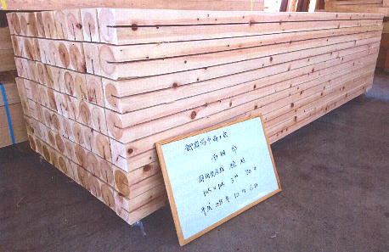
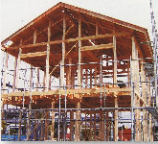
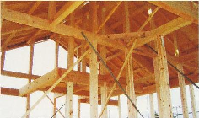
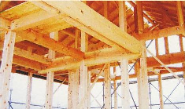

■ お問合せ＆お申込み先（応募は裏面、又は商工会ＨＰからダウンロードもできます！）
■ 〒４１２－００４２ 静岡県御殿場市萩原５１５ 御殿場市商工会 建設係 まで
■ ＴＥＬ：０５５０-８３-８８２２ ■ ＦＡＸ：０５５０-８４-０６０５
■ 商工会ホームページ ｈｔｔｐｓ://ｗｗｗ．ｇｏｔｅｍｂａ．ｏｒ．ｊｐ
応募用紙や会員事業者を確認できます。
御殿場市助成事業 主催：御殿場市商工会建設部会 協力：御殿場木材協同組合

(令和５年度用)
御殿場市内で伐採した檜材
ごてんばっ木

＊受付 令和 年 月 日
”２０２３”新築住宅１棟分相当御殿場市内産檜柱７０本ﾌﾟﾚｾﾞﾝﾄ応募用紙
①応募者（建築主･施主）  ＊御殿場市内に新築住宅を  建築され、主たる住居として  居住される方のみ対象と  なります。  （＊過去に当選した方を除く。） | ふりがな
 | 氏名
 | 現住所 | 〒 －
 | 新築住所 | 〒４１２－
 | 電話 | ( )－( )－( )
②建築着工（予定）時期 | 令和 年 月 日頃予定 ・ 未定
③木材受取希望時期  ＊受取期限は令和５年８月末まで | 令和 年 月 日頃予定 ・ 未定
④元請工事業者の証明・確認  ＊御殿場市商工会の会員事業者  ＊ゴム印可 | 事業者の住所  事業者の名称  事業所代表者名  ＴＥＬ（ ）－（ ）－（ ）  本件のご担当者名

＜ 注意事項 ＞
１．ご記入後、御殿場市商工会へお申し込み下さい。（窓口持参または郵送にて受付、ＦＡＸは不可）
２．お申込書のご提出は、①応募者(ご家族含む)または④請負事業所のどちらでも結構です。
３．御殿場市商工会の会員事業所（建設・建築事業者等）が元請で、御殿場市内に住宅を建築（新築のみ）
される材料に使用する場合に限ります。（リフォームや増改築の申込や利用は不可）
４．指定期限内に手続き及び工事等が行われない場合は無効となる場合があります。
５．木材の受取り手続きには、工事請負契約書・建築確認等の書類添付が必要となります。
６．説明会にて受け取りに関する書類手続き説明会を開催させて頂きます。
７．不正等があった場合は、木材の金額相当分をお支払い頂きます。
８．ご記入頂いた個人情報等は、商工会事業に利用させて頂く場合がありますのでご承諾下さい。
９．木材価格の変動等により予告なく本数が変更となる場合があります。
１０．お申し込み後、書類や現場確認等により無効となる場合があります。

（令和５年度用）

